Así vamos ABACO #32

Buenas Noticias Primer Semestre

Junio 2015

Apreciados aliados ABACO, estos son algunos de los avances que hemos logrado en nuestra gestión, “Porque menos desperdicio es más bienestar” le apostamos desde ABACO a la recuperación de bienes aptos para el consumo y uso humano y su entrega efectiva a la población colombiana en situación de vulnerabilidad.

1. Porque "menos desperdicio es más bienestar” continuamos gestionando donaciones para nuestros Bancos de Alimentos” a la fecha hemos logrado conseguir 681 toneladas de producto asignada a nuestros Bancos de Alimentos asociados de la siguiente manera:

Banco de Alimentos | Kilos
Fundación Banco Arquidiocesano de Alimentos de Bogotá | 368.842
Fundación Saciar | 48.627
Pastoral Social de Barranquilla | 43.358
Fundación Arquidiocesana Banco de Alimentos de Cali | 40.911
Fundación Banco Arquidiocesano de Alimentos de Medellín | 38.829
Pastoral social de Santa Marta | 37.333
Fundación Caritas Banco de Alimentos de Pereira | 25.424
Corporación de servicio pastoral diócesis de Cúcuta | 13.532
Pastoral Social Caritas Arquidiocesana de Manizales | 13.161
Banco de Alimentos de Bucaramanga | 13.057
Banco Arquidiocesano de Alimentos de Ibagué | 11.128
Pastoral Social Banco de Alimentos de Villavicencio | 7.838
Fundación Banco Diocesano de Alimentos de Neiva | 7.408
Banco Arquidiocesano de Alimentos de Cartagena | 5.812
Banco de Alimentos de Sincelejo | 2.574
Banco De Alimentos De Monteria | 1.058
Banco Diocesano de Alimentos de Pasto | 959
Fundación Banco Arquidiocesano de Alimentos de Cartago | 740
Arquidiócesis de Popayán | 463
Total general | 681.055

2. Avances en los Proyectos para el Fortalecimiento de nuestros Bancos de Alimentos

- Continuamos la operación del Proyecto Desayunos Saludables en su segundo año consecutivo– gracias a la articulación y compromiso de 4 empresas aliadas, 9 Bancos de Alimentos y ABACO.

Durante el 2.015 estamos logrando que más de 3.400 niños y niñas cada mañana en 9 Ciudades del País desayunan nutritivamente, gracias a la alianza que hemos consolidado:

- Kellogg – Apoya con Cereal (5 Referencias y 2.3 Toneladas) y recursos para coordinación de la operación del proyecto.
- Alpina – Apoya con Litros de Leche (Leche Entera 6.636 Litros)
- Alquería – Apoya con Litros de Leche (Leche Entera 8792 litros)
- BLU Logistics – Apoya con transporte de cereal (9 Ciudades del País, 2.3 Toneladas)
- ABACO: Coordina la Operación de todo el proyecto.
- 9 Bancos de Alimentos - Aportan la Fruta y toda la operación logística del programa: Fundación Banco Arquidiocesano de Alimentos BOGOTÁ, Banco Arquidiocesano de alimentos BARRANQUILLA, Corporación de Servicio Pastoral Social - Diócesis de CÚCUTA, Fundación Caritas Banco de Alimentos PEREIRA, Banco Arquidiocesano de alimentos MANIZALES, Banco Arquidiocesano Alimentos IBAGUE, Fundación Banco Diocesano de Alimentos NEIVA,Banco Arquidiocesano de Alimentos de CARTAGENA y Pastoral Social Banco de Alimentos de VILLAVICENCIO

- Gracias a nuestras empresas asociadas y aliadas, logramos realizar la Capacitación de inocuidad de alimentos para los Bancos de Alimentos e Instituciones Beneficiarias de Bogotá y Pereira con el liderazgo de Alquería y el Banco de Alimentos de Cali con el liderazgo de Nutresa.
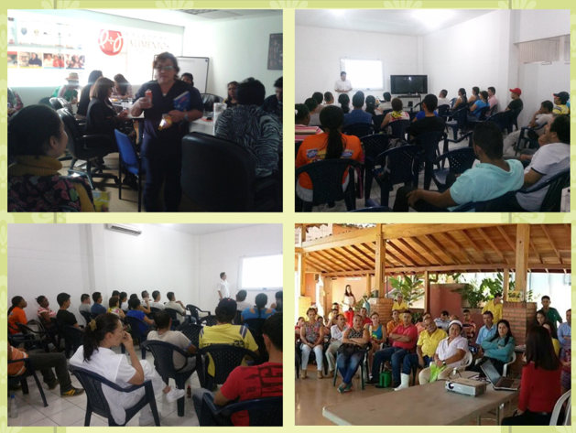

3. Recuperación de excedentes agropecuarios en Colombia
- Los invitamos a ver el video publicado por el Programa Agricultura al Día, donde nos permitieron presentar nuestra gran estrategia REAGRO a nivel nacional:

https://www.youtube.com/watch?v=72mtmhVLUuI&feature=youtu.be

Les presentamos avances en la Recuperación de Excedentes Agropecuarios a nivel nacional:

- Recuperación de Excedentes en la Fundación SACIAR Medellín – REAGRO:
Para el 2.015 la Fundación SACIAR continúa ejecutando el maravilloso proyecto: Recuperación de Excedentes Agropecuarios - REAGRO, cumpliéndose su tercer año de ejecución.

Este proyecto ha contado con el apoyo de diferentes donantes y principalmente el de la Fundación Éxito, quien gracias a los resultados obtenidos durante el año 2, decide donar la importante cifra de: $168.370.940 para la operación y fortalecimiento del proyecto y de esta manera contribuir al cumplimiento de la meta para este año: 2.500.000 kilos de productos rescatados durante el 2.015.

- Recuperación de excedentes en el Banco de Alimentos de Barranquilla REAGRO replica:

Hasta el mes de enero de 2.015, el Banco de Alimentos de Barranquilla logró rescatar: 7.980 kilos de fruta y verduras gracias al proyecto Recuperación de Excedentes Agropecuarios, ejecutado hasta ese mes con el apoyo de recursos de la Fundación Éxito.

- Recuperación de excedentes en el Banco de Alimentos de Bogotá – PREA

En el Banco de Alimentos el programa de recuperación de excedentes agrícolas PREA empezó a funcionar en Septiembre del año pasado, cuando empezaron a recoger los primeros kilos de alimentos provenientes del campo que no estaban siendo aprovechados y que gracias a la buena voluntad de productores agrícolas pudieron compartir con los más necesitados.

En el primer trimestre del año 2015 han logrado salvar 48.139 kg. a través de 27 donantes, entregando cerca de 20 productos diferentes de reconocido valor nutricional.

- Recuperación de excedentes en el Banco de Alimentos de Ibagué:

El Banco Arquidiocesano de Alimentos de Ibagué, recupera 2. 500 kilos de mango al mes, durante dos periodos de cosecha de dicha fruta, en la vereda Pringamosal centro en Guamo – Tolima. Esperamos que con la voluntad de diferentes donantes este Banco de Alimentos pueda ampliar su recuperación de excedentes a otras zonas de la región y aumentar el rescate de otras frutas y verduras.
4. Buenas Noticias de ABACO y sus asociados

- 4 Bancos de Alimentos cuentan con el concepto para poder aplicar el Decreto 1794 de 2013, artículo 4 aplicar el beneficio tributario de exclusión del IVA que otorga la ley a los donantes de Bancos de Alimentos que cumplan con los requisitos establecidos para ello.

1-La Fundación SACIAR
2-La Fundación Banco Arquidiocesano de Alimentos de Cali
3-El Banco Arquidiocesano de Alimentos de Bogotá
4-La Fundación Caritas Banco de Alimentos de Pereira

Felicitamos a nuestros Bancos de Alimentos asociados y esperamos este sea un motivo inspirador para los que aún están trabajando en conseguir el concepto!

- Felicitamos a la Fundación SACIAR por sus 16 años de trabajo permanente por alimentar a la población más vulnerable y ofrecemos un reconocimiento por su compromiso por la nutrición infantil con la inauguración del nuevo templo Comedor Inaugurado en Istmina Chocó con el cual alimentará a más de 150 niños y niñas en pobreza extrema de esta región.
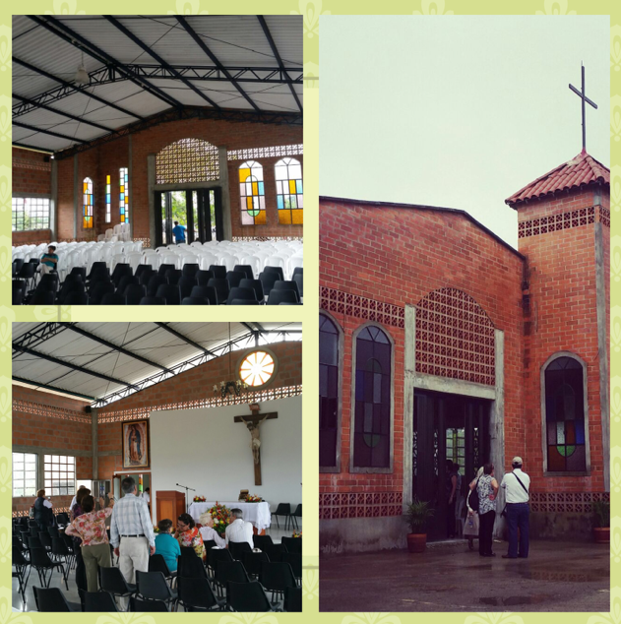
- Brindamos un reconocimiento a la Fundación Caritas Banco de Alimentos de Pereira por sus 15 años de labor, compromiso y dedicación para beneficiar a la población en situación de vulnerabilidad.
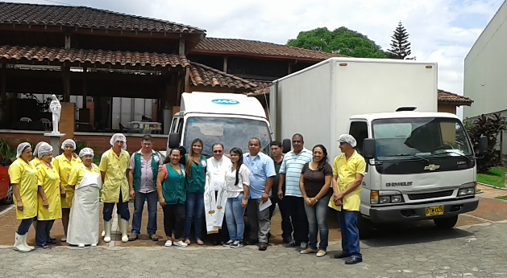
- Los invitamos a ver la publicación gestionada con Huella Social del Tiempo: “Bancos de Alimentos para donar antes que botar”: donde presentamos la labor y ubicación de los Bancos de Alimentos para darnos a conocer en el país y gestionar nuevos aliados:
ow.ly/N10XX ‬ ‬ ‬
- Los invitamos a ver la #NotaPositiva Banco de alimentos publicada por el Noticiero del Senado: La Exclusión del IVA para Bancos de Alimentos legalmente constituidos: https://www.youtube.com/watch?v=xsp3rVsu75k
Visítanos en:
www.abaco.org.co

Síguenos en:
@AbacoColombia
http://www.facebook.com/Abaco.Colombia
http://www.facbook.com/asociacionbancos.dealimentos

Equipo Humano ABACO

